ЛЕКЦИЯ 4 : ОБРАБОТКА И ПОДГОТОВКА ДАННЫХ ДЛЯ АНАЛИЗА: ОЧИСТКА, НОРМАЛИЗАЦИЯ, ТРАНСФОРМАЦИЯ

1. Введение
В современном мире данных их количество растет с огромной скоростью. Однако сырые данные редко бывают готовыми к анализу – они могут содержать ошибки, пропуски, выбросы и несоответствия, что делает их обработку обязательным этапом перед применением методов анализа и машинного обучения.
Зачем нужна предварительная обработка данных?
- Улучшает качество данных и повышает точность моделей.
- Убирает шум, ошибки и дубликаты.
- Приводит данные к единому масштабу и виду.
- Улучшает интерпретируемость данных.
Основные этапы предварительной обработки данных включают:
- Очистку данных – удаление пропущенных значений, дубликатов и выбросов, исправление ошибок.
- Нормализацию и стандартизацию – приведение данных к единому масштабу для корректной работы алгоритмов.
- Трансформацию данных – изменение структуры данных для удобства их анализа и моделирования.
В данной лекции мы рассмотрим каждый из этих этапов подробно, разберем основные методы и приведем примеры их практического применения.

2. Очистка данных
Очистка данных – это процесс приведения их к корректному и удобному для анализа виду. Включает в себя устранение ошибок, удаление выбросов и пропусков, приведение данных к единому формату.

2.1. Удаление пропущенных значений
Пропущенные значения могут появляться по разным причинам: ошибки при сборе данных, некорректные записи или несовместимость форматов. Их наличие может значительно исказить результаты анализа.
Способы обработки пропусков:
- Удаление строк или столбцов с пропусками – подходит, если количество пропусков невелико.
- Заполнение медианой, средним или модой – используется, если распределение данных нормально.
- Прогнозирование недостающих значений – применение методов машинного обучения или статистических моделей для восстановления пропущенных данных.
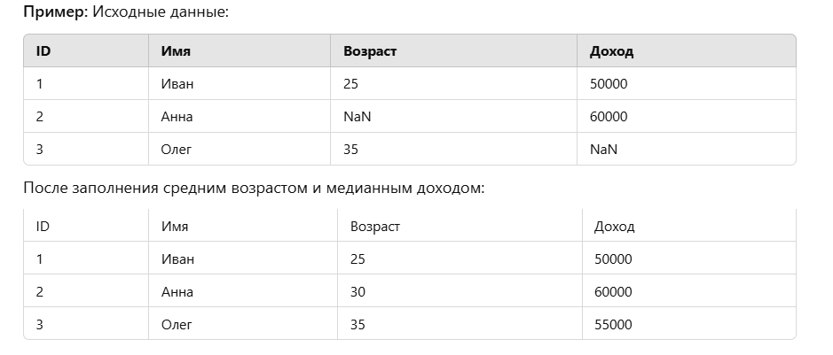

2.2. Обнаружение и обработка выбросов
Выбросы – это аномальные значения, которые могут негативно повлиять на анализ данных и точность моделей.
Методы обнаружения выбросов:
- Графический анализ (гистограммы, диаграммы размаха).
- Статистические методы (межквартильный размах, Z-оценка, метод 3σ).
- Методы машинного обучения (кластеризация, автоэнкодеры).
Методы обработки выбросов:
- Удаление экстремальных значений.
- Замена выбросов на медиану или предсказанные значения.
- Логарифмическое преобразование для уменьшения влияния выбросов.


3. Нормализация и стандартизация данных

3.1. Нормализация данных
Нормализация – это преобразование данных в диапазон [0,1] или [-1,1], что позволяет избежать влияния разного масштаба переменных.
Формула Min-Max нормализации:
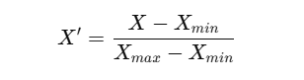

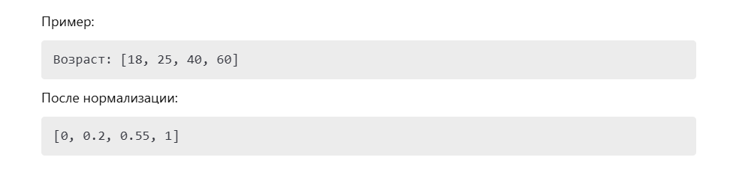

3.2. Стандартизация данных
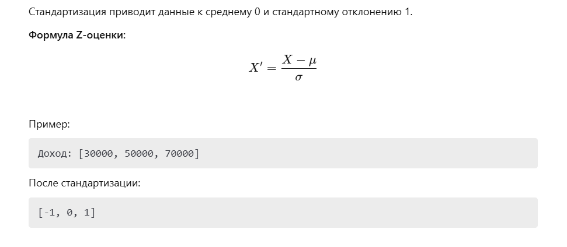

4. Трансформация данных

4.1. Кодирование категориальных переменных
Машинное обучение работает с числовыми данными, поэтому текстовые значения необходимо преобразовывать.
Методы кодирования:
- One-Hot Encoding – создание бинарных признаков.
- Label Encoding – замена категорий числами.
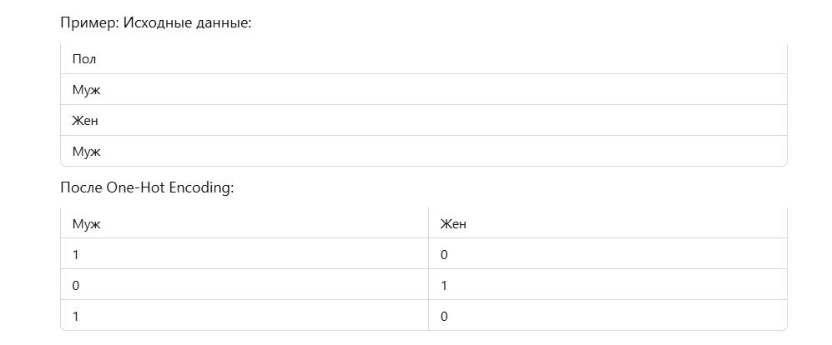

4.2. Преобразование распределений
Если данные сильно смещены, можно применить логарифмирование.
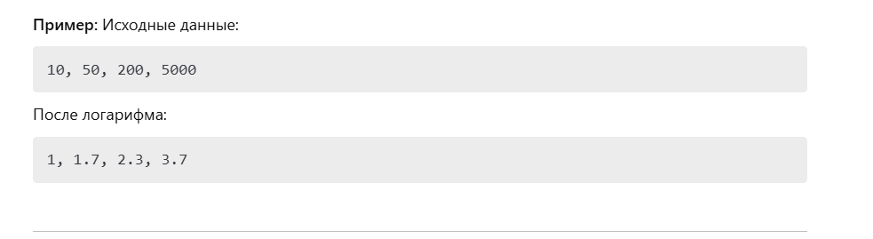

5. Заключение
Обработка данных является ключевым этапом в любом аналитическом процессе и особенно важна в контексте машинного обучения и интеллектуального анализа данных. Без качественной предварительной обработки результаты моделей могут быть искажены, а выводы – некорректными.
В рамках данной лекции мы рассмотрели три основных этапа подготовки данных:
- Очистка данных – выявление и устранение ошибок, пропущенных значений, выбросов и дубликатов, что помогает сделать данные более надежными и пригодными для анализа.
- Нормализация и стандартизация – приведение числовых признаков к единому масштабу, что важно для корректной работы алгоритмов машинного обучения.
- Трансформация данных – изменение структуры данных (например, логарифмирование, категоризация, создание новых признаков), что позволяет улучшить представление информации и повысить точность моделей.
Правильная предварительная обработка данных позволяет:
✅ Повысить точность и надежность прогнозных моделей.
✅ Снизить вычислительные затраты, что важно при работе с большими объемами данных.
✅ Улучшить интерпретируемость результатов анализа, сделав их понятными и полезными для принятия решений.
При дальнейшем изучении машинного обучения вы столкнетесь с более сложными методами обработки данных, такими как генерация новых признаков (feature engineering), устранение мультиколлинеарности, балансировка классов в несбалансированных данных и автоматизированная обработка данных с помощью библиотек Pandas, Scikit-learn, TensorFlow и других инструментов.
Таким образом, эффективная обработка данных – это не просто технический этап, а основа успешного анализа и прогнозирования, которая позволяет получать надежные и ценные инсайты из данных. Каждый специалист в области анализа данных должен уметь грамотно применять методы очистки, нормализации и трансформации, чтобы добиваться наилучших результатов в своих проектах.

